**Dokumentacja użytkownika systemu informatycznego do zbierania i przetwarzania danych bibliometrycznych o nazwie Bibliometr**

Wersja: 1.2

2019-11-25

**Metryczka dokumentu**

|  |  |
| --- | --- |
| **Tytuł dokumentu** | **Dokumentacja użytkownika systemu informatycznego Bibliometr** |
| **Wersja dokumentu** | 1.1 |
| **Data dokumentu** | 2019-11-25 |
| **Inwestor** |  |
| **Wykonawca** | StackOvrflow |
| **Sprawdził** |  |

**Historia zmian**

|  |  |  |  |
| --- | --- | --- | --- |
| **Nr wersji** | **Data** | **Autor zmiany** | **Opis zmian** |
| 1.0 | 2019-10-18 | **Bohdan Rymar** | Utworzenie dokumentu |
| 1.1 | 2019-11-5 | **Bohdan Rymar** | Modyfikacja dokumentu |
| 1.2 | 2019-11-25 | **Bohdan Rymar** | Uwzględnienie uwag A.Kaczmarczyka. |

**Spis treści**

1.Cel dokumentu 4

2. Wstęp 5

3. Dostęp 6

4. Przeglądarka publikacji naukowych 7

5. Bezpłatne publikowania tytułów prac naukowych 9

5.1 Logowanie 9

5.2 Tworzenie publikacji 10

5.2.1 Modyfikacja publikacji 13

5.3 Wyeksportowanie instniejących publikacji 15

1.Cel dokumentu

Dokumentacja użytkownika systemu informatycznego do zbierania i przetwarzania danych bibliometrycznych o nazwie Bibliometr jest przeznaczona dla osób, które chcą:

1. Bezpłatnie udostępnić tytuły prac naukowych oraz współautorów
2. Przeglądać udostępnione tytuły prac naukowych oraz ich wyeksportowanie

2. Wstęp

System zbierania i przetwarzania danych bibliometrycznych o nazwie Bibliometr umożliwia:

* **Bezpłatnie udostępnianie tytułów prac naukowych do systemu zbierania i przetwarzania danych bibliometrycznych.**

**Uwagi!**

1. Udostępnianie tytułów prac naukowych wymaga posiadania konta w systemie. Zakładanie konta w systemie **zbierania i przetwarzania danych bibliometrycznych** zostało opisane w „Instrukcji tworzenia i obsługi kont”

Szczegóły dotyczące obsługi systemu znajdują się w rozdziale 3 i rozdziale 4.

3. Dostęp

System dostępny jest na stronie <https://zalicze-psiai.pl/>.

Funkcjonalność umożliwiająca udostępnianie tytułów prac naukowych dostępna jest po zalogowaniu w zakładce „**Stwórz publikacje** ” .



Funkcjonalność umożliwiająca wyeksportowanie tytułu pracy dostępna jest w rozdizale „**Publikacje**”.

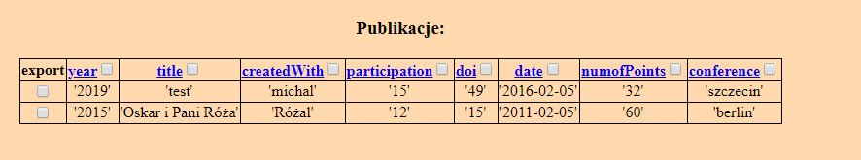

4. Przeglądarka publikacji naukowych

Aby korzystać z funkcjonalności „**Przeglądarki publikacji naukowych**”, nie jest wymagane posiadania konta użytkownika ani logowania na konto.

Po wybraniu na stronie <https://zalicze-psiai.pl/> , zostanie wyświetlony poniższy ekran:

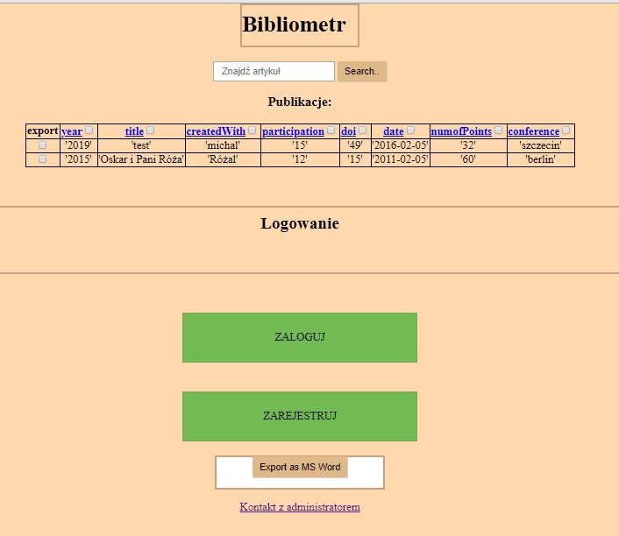

Za pomocą przeglądarki mogą być wyszukiwane publikacje zawierające:

* Rok publikacji
* Tytuł
* Współautorzy
* Udział
* Identyfikator DOI
* Data ogłoszenia lub publikacji
* Liczba punktów ministerialnych
* Konferencja(miejsce) gdzie zostało ogłoszone.

Aby wyszukać publikacje przypisane do danego autora należy uzupełnić pole **Znajdź artykuł.**

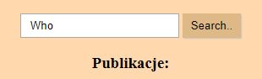



5. Bezpłatne publikowania tytułów prac naukowych

5.1 Logowanie

Aby korzystać z funkcjonalności „Stwórz publikacje” jest wymagane posiadanie konta w systemie.

Do logowania do systemu uprawnia konto założone w systemie.

Można posiadać tylko jedno konto w systemie zbierania i przetwarzania danych bibliometrycznych.

W przypadku nie posiadania konta należy je utworzyć. Konto można utworzyć kliknąc na przycisk „ZAREJESTRUJ” na stronie głównej.

Utworzone konto uprawnia do korzystania ze wszystkich funkcjonalności systemu.

Wszystkie funkcje związane z zarządzaniem kontem:

* Kontakt z administratorem.
* Stwórz publikacje
* Edytuj publikacje
* Eksportuj publikacje

dostępne są po zalogowaniu na konto.

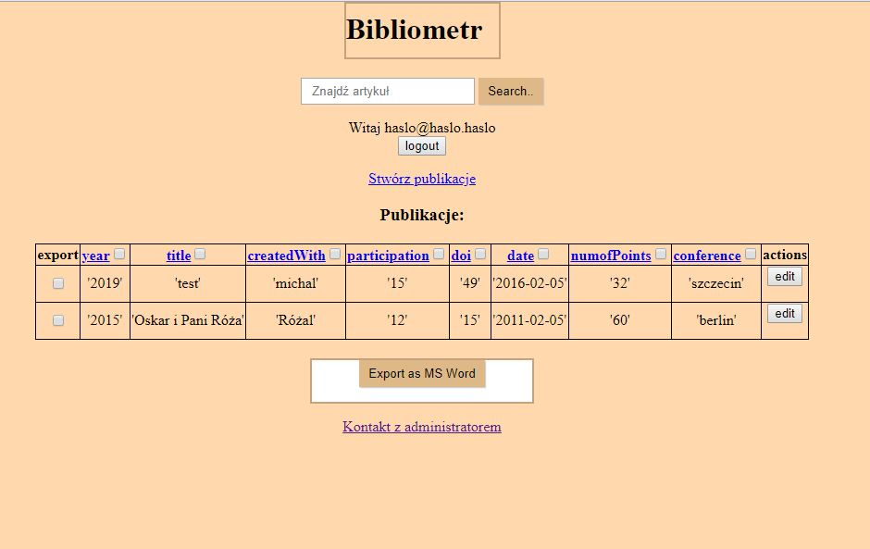

5.2 Tworzenie publikacji

W zakładce „Stwórz publikacje” są pola do wypełnienia:

* Rok publikacji.
* Tytuł publikacji.
* Współautorzy.
* Udział.
* Identyfikator DOI
* Data ogłoszenia publikacji
* Liczba punktów minestrialnych
* Konferencja na której zostało ogłoszone

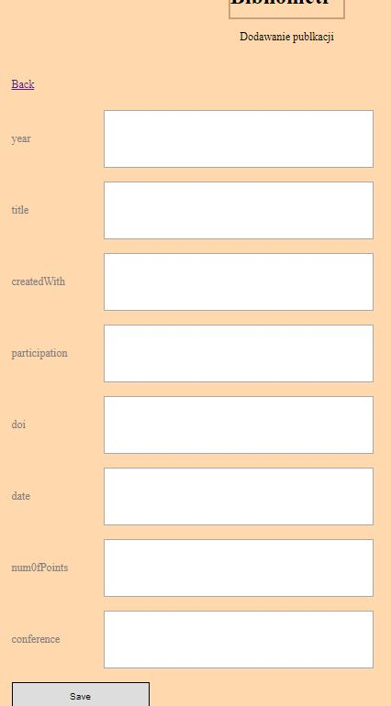

Po naciśnięciu przycisku „Save” dostępne są następujące akcję:

* Edytuj – akcja umożliwia edycję publikacji. Więcej na temat edycji zgłoszenia znajduje się w rozdziale 5.2.1
* Eksport – akcja umożliwia wyeksportowania publikacji zarówno w całości jak i osobno wybranych pól.

5.2.1 Modyfikacja publikacji

Aby zmodyfikować zapisaną publikacje należy nacisnąć przycisk „edit” w którym ma nastąpić edycja publikacji.

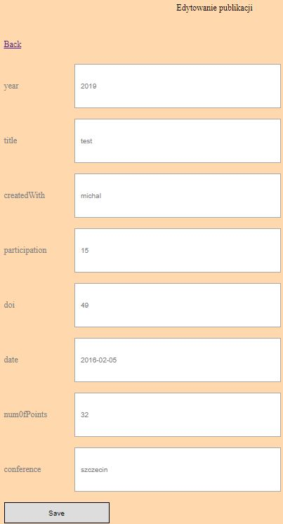

Dostępne są następujące akcje:

* Back – akcja umożliwia powrót do ekranu głównego.
* Save – akcja umożliwia zapisanie artykułu po wszystkich poprawkach.

Możliwa jest edycja wszystkich parametrów bez wyjątku.

5.3 Wyeksportowanie instniejących publikacji

Aby wyeksportować zapisaną publikację należy wybrać pole bądź kolumny które chcemy wyeksportować i nacisnąć przycisk „Export as MS Word”

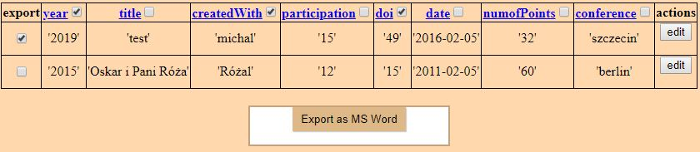

Po nacisnięciu przycisku „Export as MS Word” dane są wyeksportowanie w pliku „sampleword.doc” wraz z zaznaczonymi kolumnami.